1. 安装sougou输入法，一直下一步就好啦
2. 选择语言首选项

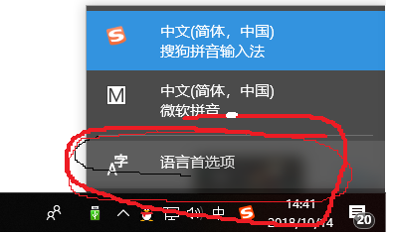

1. 点击添加语言，选择美式英语

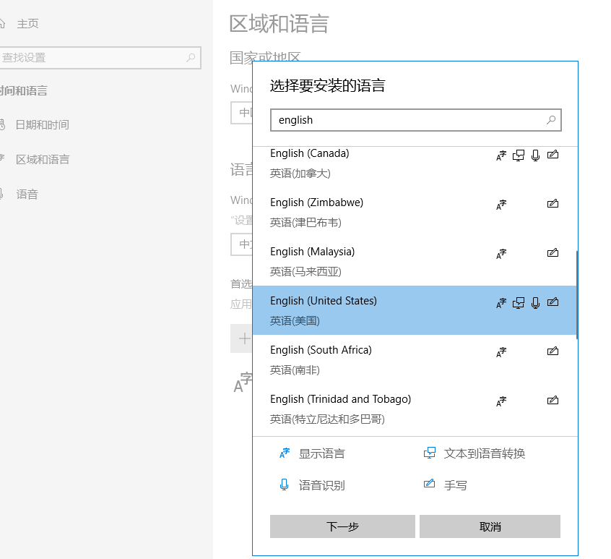

1. 进入高级键盘设置

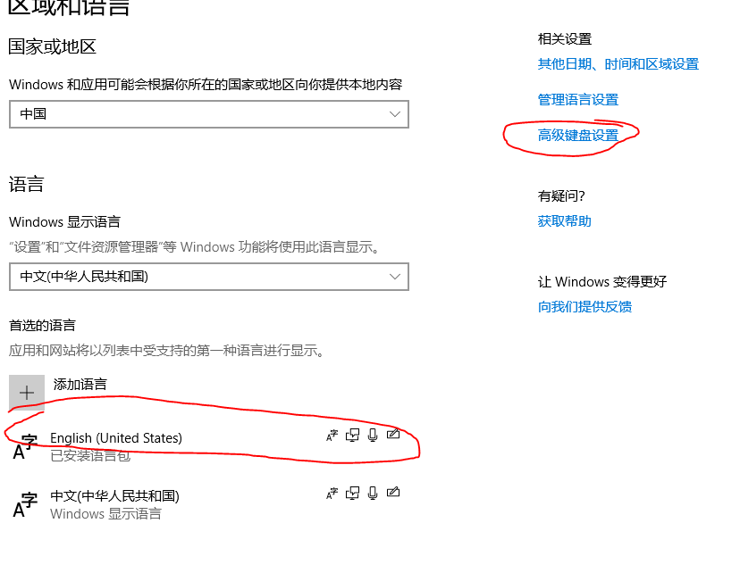

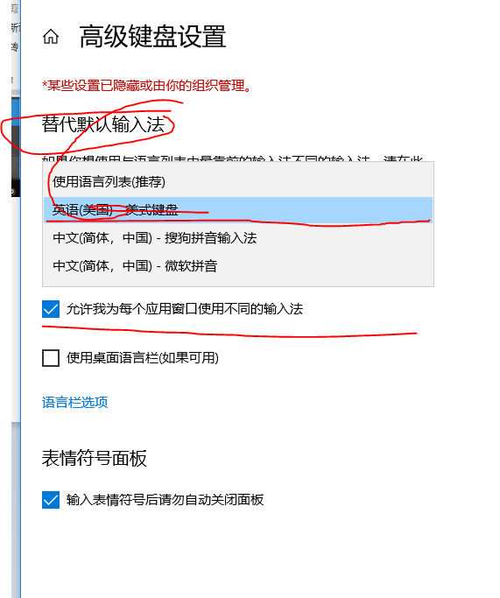

1. 默认输入法是英文，切换输入法是 Alt + Shift